|  |  |  |
| --- | --- | --- |
| **자료배포** | 2018.02.02 | |
| **보도요청** | 배포 이후 | |
| **문의** | 한승우 팀장 T: 02 410 9056  장은령 대리 T: 02 410 0411  김지윤 주임 T: 02 410 8706 | Email:  pa@hanmi.co.kr |

**한미 복합제 ‘낙소졸’ 임상 4상, 전국 심포지엄서 발표**

**4월까지 서울·광주·대구·부산 주요도시 순차진행**

**위장관증상 예방∙삶의질∙통증개선 등 효과 발표**

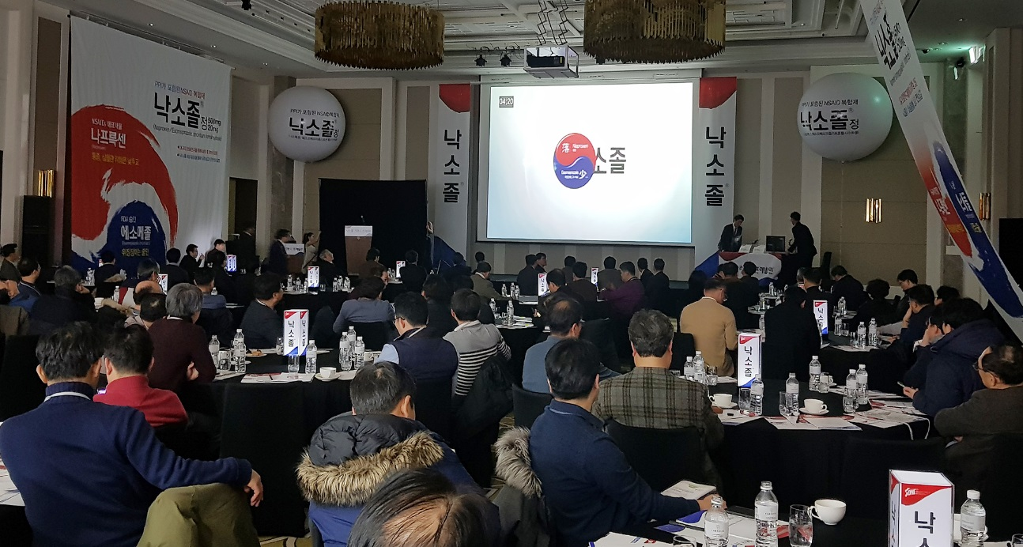

**<사진> 지난달 27일 인천지역에서 열린 낙소졸 심포지엄 현장.**

한미약품(대표이사 우종수·권세창)이 개발한 진통소염 복합제 ‘낙소졸’의 임상 4상 결과가 소개되는 전국 심포지엄이 열린다.

낙소졸은 미국, 캐나다 등 전세계적으로 처방되는 NSAIDs 대표약물인 Naproxen과 미국

FDA 시판승인을 받고 최근 미국 약전(USP)에도 등재된 PPI제제 Esomeprazole strontium

을 결합한 진통소염 복합제다.

NSAIDs 계열 약제를 주로 복용하는 관절염 환자들은 속쓰림 같은 위장관계 부작용이 흔

히 발생하기 때문에, 국제적 공신력을 갖춘 위장관치료 성분 Esomeprazole strontium이 결합된 낙소졸은 의료진에게 통증분야 치료의 새로운 옵션을 제공하는 복합제로 평가받고 있다.

인천(1월27일)과 광주(3월20일), 대구(3월22일), 서울(4월10일/4월17일), 부산(4월19일)에서 순차적으로 진행되는 이번 심포지엄에서는 서울대학교병원, 서울아산병원 등 10개 의료기관에서 골관절염 환자를 대상으로 진행한 임상 4상 결과가 발표된다.

4상 임상시험은 celecoxib 대비 유효성과 안전성, 위장관증상 예방효과, 통증개선 효과, 삶의 질 평가 등을 12주간 비교하는 방식으로 진행됐다. 한미약품은 SCI급 해외학술지에 이번 낙소졸 임상 4상 결과를 등재한다는 계획이다.

한미약품 마케팅사업부 박명희 전무이사는 “한미약품의 우수한 제제기술이 접목된 낙소졸은 우수한 진통∙소염 효과는 물론, PPI제제와의 결합으로 위장관 증상 조절까지 가능한 복합제”라며 “복약 순응도는 높이고 경제적 부담은 낮춰 관절염 환자들의 지속적인 치료에 최적화된 약물”이라고 말했다.

이어 박 전무는 “한미약품은 임상결과를 바탕으로 근거중심 마케팅을 통해 의료진과 환자 모두 안심하고 신뢰할 치료 옵션을 제공할 수 있도록 최선을 다하겠다”고 말했다.

지난 27일 인천에서 진행된 심포지엄에서는 통증분야를 다루는 정형외과 전문의 200여명이 참석했다. 연세의대 문성환 교수(정형외과)와 한양의대 강창남 교수(정형외과)가 좌장을, 연자로는 CM병원 이상훈 교수, 인제의대 김성수 교수, 연세의대 이우석 교수가 임상결과 및 낙소졸 개발경위 등 다양한 주제로 발표를 진행하며 성황리에 마쳤다.

**[용어설명]**

NSAIDs : 비(非)스테로이드 항(抗)염증치료제(nonsteroidal anti-inflammatory drugs).

**<끝>**